14.04.2020
Temat: „ Jak spędziliście Święta?”
Drogie Dzieci, mamy nadzieję, że spokojnie spędziliście tegoroczne, wyjątkowe Święta Wielkanocne. Pogoda była piękna,więc na pewno dopisywał Wam dobry humor i świetnie się bawiliście. Zadanie na dziś - „Narysuj kredkami, pisakami lub namaluj farbami ilustrację do tematu” Jak spędziłem/ łam Święta Wielkanocne?”

POWODZENIA!

15.04.2020
Temat:WIOSNA NA WSI - „Uparty kogut”
  - Posłuchaj opowiadania „Kogut i kukuryku”.
Było sobie kiedyś wiejskie podwórko. Na podwórku stał dom, obok domu rosło drzewo, a obok drzewa postawiono płot. Codziennie rano wskakiwał na niego kogut i piał ile sił w płucach: Kukuryku!
-Chrum, chrum, chrum – budziły się wtedy w chlewiku świnki.
-Ko, ko ,ko – przecierały oczy wyrwane ze snu kury.
- Muu, muu – muczała krowa w oborze.
Tylko ko Noe nie budził się na dźwięk koguciego piania. Wstawał kiedy miał ochotę. Kogutowi się to nie podobało. Uważał, że tylko on ma prawo zrywać ze snu. Każdego ranka tak samo zaczynał dzień. Ale pewnego razu, kiedy kogut wskoczył na płot z jego gardła wydobyło się jedynie słabe gdakanie. Miał chrypke! Co tu robić?
Słońce już dawno wstało a całe podwórko śpi. Pobiegł kogut do chlewika obudzić świnki, ale drzwi były zamknięte. Na próżno stukał i pukał.
Pobiegł do kurnika obudzić kury ale i tu nie mógł dostać się do środka. Nie udało mu się także obudzić krowy w oborze.
Tylko kot, który jak wszystkie koty chadzał własnymi drogami, sam wstał skoro świt.
- Pomóż mi kocie – poprosił kogut - przeziębiłem się, mam chrypkę i nie mogę piać. Wszyscy na podwórku śpią, a przecież świnki dawno powinny jeść śniadanie, kury muszą znosić jajka a krowę trzeba wydoić.
- Miauu- wygiął grzbiet kot- chyba wiem co zrobić
I podarował kogutowi śliczny czerwony gwizdek.
- Fiuuu- zagwizdał kogut.
- Chrum chrum- obudziły się świnki w chlewiku.
- Ko ko ko- przetarły oczy kury.
- Muu!- zamuczała krowa w oborze.
I odtąd już zawsze zwierzęta na podwórku budziły się na czas nawet wtedy gdy kogut miał chrypkę. Zaś kot jak zwykle wstawał, kiedy chciał.

2. Porozmawiaj z rodzicami na temat opowiadania
• Co wydarzyło się na wiejskim podwórku?
• Jakie zwierzęta wystąpiły w opowiadaniu?
• Co się stało z kogutem?
• Dlaczego koguty rano zawsze pieją?

3. Ćwiczenia ortofoniczne połączone z zagadkami.
Kto pierwszy rozwiąże zagadkę ( dziecko lub rodzic) będzie musiał zademonstrować głos jaki wydaje zwierzę będące rozwiązaniem zagadki.

- Chodzi po podwórku i grzebie łapkami. Znosi jajka. Mówią o niej ptak domowy nazwijcie ją sami.
- Maleńkie puszyste, gdy wrona je spłoszy, wnet z piskiem się kryją pod skrzydła kokoszki.
- Dobre ma zwyczaje ludziom mleko daje.
- W nocnej ciszy łowi myszy.
- W każdej wsi jest wielki budzik, który co dzień wszystkich budzi
- Różowym ryjkiem wszystko ryje ale wcale go nie myje.

4. Wytnij elementy i naklej gotowy obrazek na kartkę.
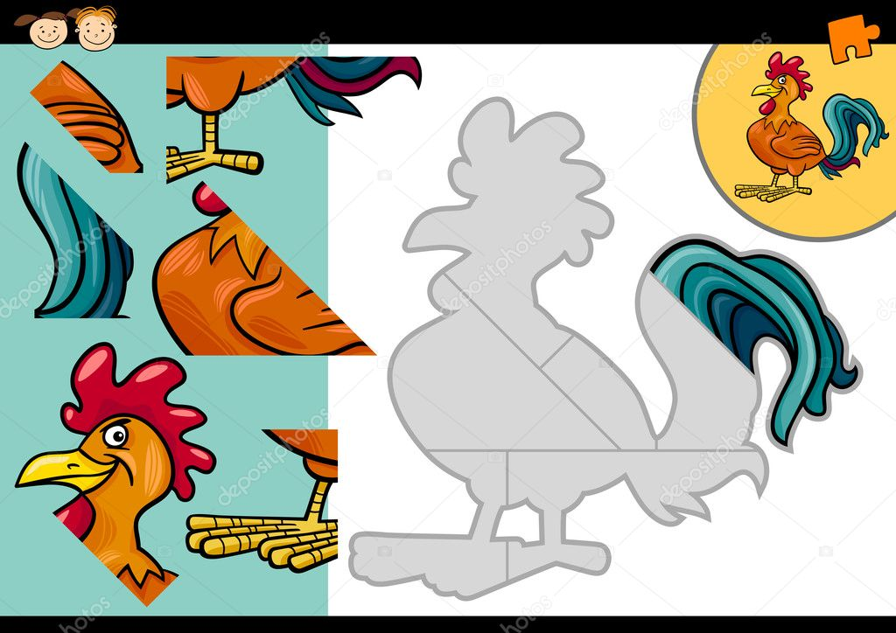
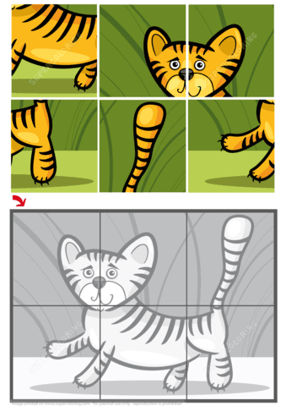
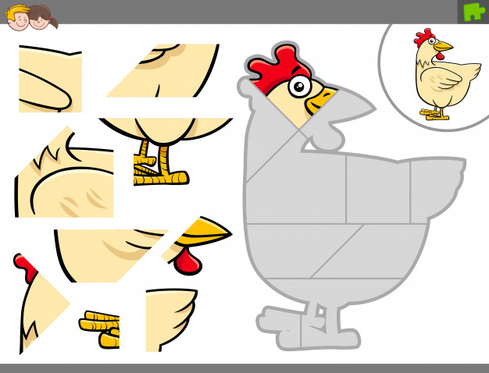

  - Posłuchaj piosenki Piosenki przedszkolaka - Dziwne rozmowy

https://www.youtube.com/watch?v=jI9trIb3NJQ&feature=youtu.be

WESOŁEJ ZABAWY!

